**地球物理生产科研单位调研报告**

**前言**

近年来，大学生在课堂学到的知识与实际生产脱节这一现象越来越严重，尤其对于我校的物探专业而言，由于没有仿真实验室，又缺乏详细和专业的野外实习，所以进行调研然后进行规划自己以后的方向是非常有必要的。本次在冯兵老师的要求下，曹华科、程旺盛、马劼、岳鑫、胡伟明、白旸、商天新、周光裕于5月9号和5月16号积极开展此次调研活动。在此次调研过程中，在5月9号我们选择了中国煤炭科工集团西安研究院下的物探仪器研究所、电法勘探研究所。就物探工作的现状以及开展的主要物探工作、矿产地球物理方法开展的哪些工作、拥有的仪器设备、开展矿产地球物理工作中存在的问题、理论与实际工作的差别作了相关咨询。在5月16号我们还拜访了陕西省地质调查中心进行调研，对该单位使用的仪器、方法、处理解释软件、和主要野外工作以及该单位未来发展的主要工作进行了相关的咨询，最后是关于本次调研活动中对于调研结果的总结和个人感想。

**单位简介**

**中国煤炭科工集团西安研究院：**

中国煤炭科工集团西安研究院成立于1956年，是煤炭系统从事煤矿安全业与地质勘探的大型科研机构。 1999年转制为国有重要骨干企 业，现属国资委管理。

我院主要从事煤田地质、水文地质、工程地质、地球物理勘探、钻探技术、岩土工程、环境工程、煤层气资源评价与开发等专业的应用基础研究、技术开发与服务，产品的研发与生产，以及工程承包业务，其专业范围基本涵盖了煤田地质勘探与煤矿地质安全业的主要专业与技术领域。

现有职工总数800余人，下设地质研究所、水文地质研究所、钻探技术研究所、钻探机具研究所、钻头技术研究所、地震勘探研究所、电法勘探研究所、物探仪器研究所、工程地质研究所、环境保护研究所、煤层气勘探与开发研究所以及陕西罗克岩土工程公司。还设有国家安全生产监督管理总局、煤矿安全监察局勘探设备检测检验中心以及国家安全生产技术保障体系矿山水灾事故预防与鉴定分析中心、国家矿山救援中心矿山水害防治救援技术研究分中心。西安院是国务院学位委员会批准的博士生、硕士生招收单位，现有博士生导师10人，已获学位以及在读的博士和硕士研究生120余人。

西安院是中国煤炭学会、中国地质学会下属的煤田地质专业委员会以及中国煤炭工业劳动保护科学技术学会水害防治专业委员会的挂靠单位。

我院持有建设部颁发的工程勘察（甲级）、建筑业地基与基础施工(壹级)；煤炭部颁发的煤炭地质勘察(甲级) ；国土资源部颁发的地质勘查资质证书(甲级)；地质灾害危险性评估（甲级）；地质灾害防治工程勘察(甲级)、设计(甲级)、施工(甲级)、监理（乙级）；国家环保局颁发的环境影响评价(甲级)；国家计委颁发的工程咨询(甲级) ；国家安全生产监督管理局和国家煤矿安全监督总局颁发的检测检验中心（甲级）等30多个资质证书。

**陕西省地质调查中心：**

陕西省矿产地质调查中心为陕西省地质调查院直属公益一类事业单位，处级建制，人员编制330名，现有职工179人，其中处级领导职数4名，总工程师1名。

矿调中心是一支资质等级高、专业门类齐全、技术实力雄厚、信誉良好的优秀团队。拥有地质、矿产、物探、化探与遥感等各专业教授级（正）高工13人，高级工程师55人，博士8人，硕士27人，本科以上学历占职工总数86%。现有各类地质勘查设备仪器1千多台套。拥有国土资源部门颁发的区域地质调查，液体矿产勘查，固体矿产勘查，地球物理勘查，地球化学勘查，遥感地质调查等6项甲级资质；测绘乙级资质；方圆标志认证集团有限公司认证的《质量管理体系认证证书》和中国地质调查局地方公益性地质调查队伍能力评估A级证书。

曾被省委、省政府授予“陕西省优秀创新团队”称号，国土资源部授予“全国模范地勘单位”称号，被新疆自治区授予“‘358’地质找矿先进集体”，被陕西省国土资源厅授予“找矿重大进展先进单位”。获国土资源部“青藏高原地质理论与找矿重大突破先进单位”和“全国矿产资源潜力评价工作先进集体”。参与的“青藏高原地质理论创新与找矿”项目获国家科学技术进步特等奖。获省、部级一等奖3项、二等奖6项、三等奖5项。获中国地调局全国区域地质调查优秀图幅展评一等奖1项、二等奖5项、三等奖4项。

多年来，共承担国家地质大调查、国家基金和地方政府等各类项目358项。在区调、矿产、物探、化探、遥感信息、技术规范编制、综合研究等领域取得了显著成绩。为国家和地方经济发展做出了贡献，得到了国土资源部、中国地调局、陕西省政府的肯定。

矿调中心全体职工决心在十九大精神的指引下，紧紧围绕在以习近平同志为核心的党中央周围，高举新时代中国特色社会主义伟大旗帜，以奋力谱写陕西追赶超越发展为己任，积极主动地为陕西经济与社会发展服务，立足陕西，放眼“一带一路”沿线地区与国家，支撑政府，服务社会，开拓进取，砥砺前行，努力加强能力建设，发挥公益性、基础性、战略性先导作用，全面落实院“六个导向、七个转变”战略布局，为早日实现“三个一流”地调院而努力奋斗。

**工作的现状**

根据范涛、姚伟华和刘磊三位师兄的介绍，今年以来煤炭行业总体开始向好的方向发展，尤其是在地面上的工作，仅就电法勘探所来说，今年上半年的地面工作项目量已经超越了去年一年的总量。而物探仪器研究所的野外工作以井下工作为主，井下工作项目量变化不大，但是受益于行业总体的好转，所以所有部门的野外差补待遇都有一定程度的上调。就员工的工作来说，电法勘探研究所一年出野外工作大概在100-200天，每次出差时间一般不超过一个月。物探仪器研究所则根据装备技术的发展阶段，如果是在研发阶段则出野外相对较少，如果是在推广试验阶段，则要相对多一些野外工作，一般一年野外工作在3个月左右，每次出差3-5天。

**工作情况和主要技术设备**

**中国煤炭科工集团西安研究院**

据介绍，中国煤炭科工集团西安研究院的工作主要分为两种类型：物探研究和野外施工。

目前单位主要是针对煤矿进行勘探（主要做井下），主要分为：1.孔中瞬变电磁（钻孔）；2.孔中无线电波探测（两个钻孔之间的探测）；3.孔中直流电法。具体方法中以瞬变电磁（磁性源）法为主，大约可以占到总工程量的90%，装置类型以中心回线和大地回线源装置为主，使用的仪器主要是购买的，并且具有配套的软件；而直流电法非常成熟，但近几年实际中采用的非常少；此外还有音频透视和无线波透视，主要用于浅层透视使用，近几年做钻孔为主。此外煤科院还有专门对技术、方法、仪器的研究部门，目前主要研究方向是以改进和改良为主，并不提倡去去研究一个新的领域。

后面主要是通过提问进行了更为详细的咨询：

1.现在采集数据主要是哪些方法，并且是用的几维进行的反演？

目前，地面主要以瞬变电磁法为主，其中大定源占到了80%左右，主要用一维的反演软件进行数据处理解释；一年中有1到2次的CSAMT（使用的仪器主要是V8），使用MTsoft2D软件进行二维反演；此外地面还使用了高密度方法，主要是用二维反演处理数据；另外激化极化法、充电法做过一些实验，但还未在实践中开展使用。

2.在隧道中使用的是什么装置进行测量，怎么测量？

由于空间有限，所以主要使用的是小回线，是中心回线类型的，并采用的是扫面积方式测量。

3.CSAMT测量时一般测量的是哪些分量，视电阻率定义使用的是那种类型的方法？

目前，仍然主要测量的是分量，因为在进行视电阻率定义时采用的方法时卡尼亚视电阻率，所以这两个分量都是必要的。而何院士提到的广域视电阻率定义法目前还没实际使用过的。

4.目前是否使用过智能优化算法和物探方法的结合，以及联合反演？

以前研究过关于遗传算法的一维反演，但仅仅只能用于理论上，在实际中由于采集数据存在误差，导致会一直在里面迭代得不到结果，时间长，并且可能效果还不如普通的一维。所以效果不稳定就没应用于实际中。

联合反演，目前来说相对较难，还没做出来，主要存在的问题在于，两种方法最后得到的结果可能不一致，无法确定哪种是正确的，在很多时候甚至还不如一种方法进行反演效果好，不过进行联合解释还是可行的。

5.如果采集的数据信噪比不好怎么办？

一般在野外采集数据时就要保证采集的数据是好的，如果采集的数据不好，即使有再好的处理手段也是没有用的，所以在野外施工时要时刻注意数据的好坏。此外对于在高压电下的数据采集，仪器中一般自带去掉50Hz的功能，但实际上仍去不掉高压电的影响，会进行一定的处理光滑，但这样也没办法保证准不准确，但也只能做有限的工作。

6.实际工作的发生波形是什么类型的？

一般采用的是下阶跃波，像梯形波、半正弦波、三角波等这些复杂波形，听说在航空瞬变电磁法中用得比较多，但我们这边是不用的，只用下阶跃波（线性断电）。此外，工作单位做的东西都不敢太超前，一般保证学校能先做出成效之后，单位才敢引进。

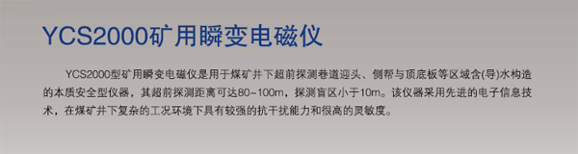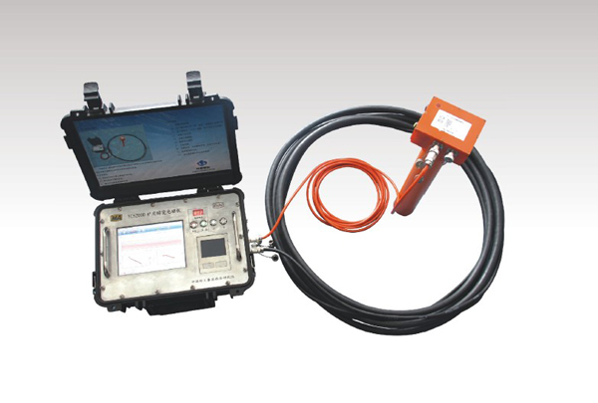

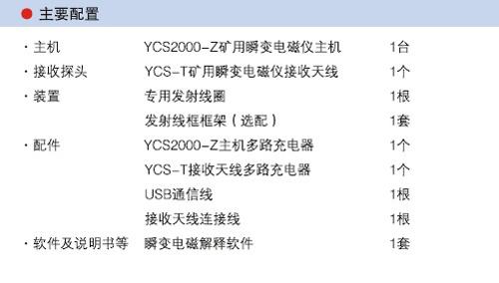

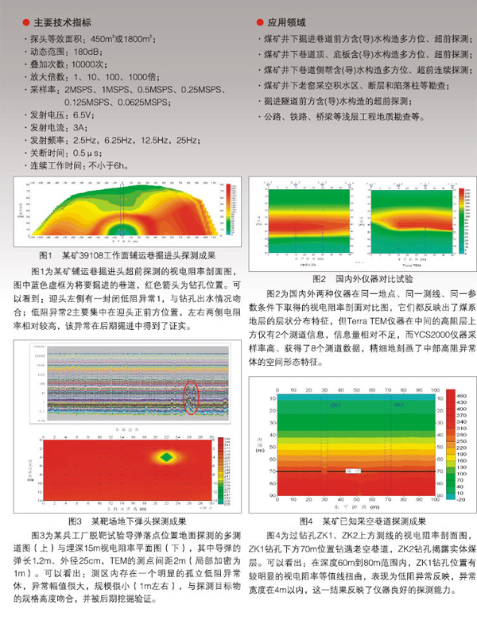

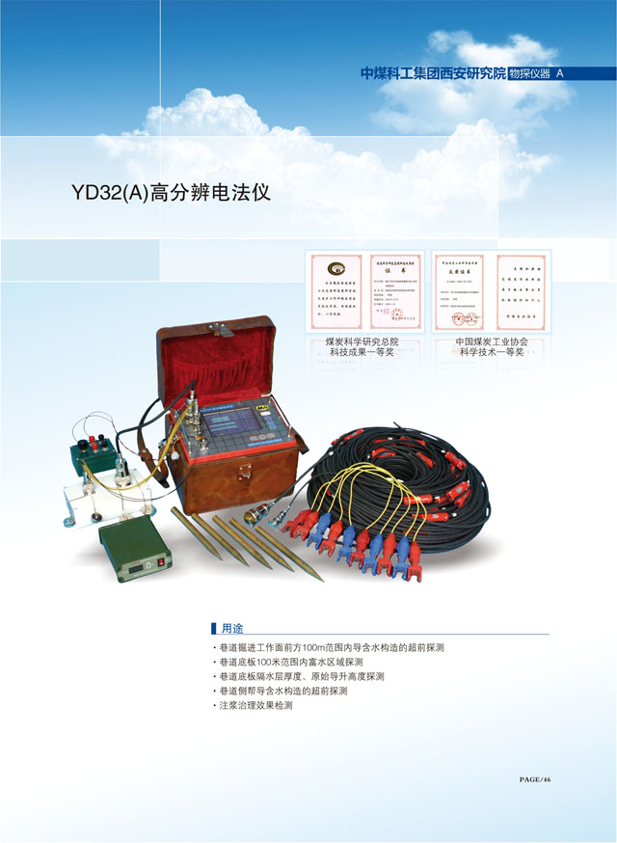

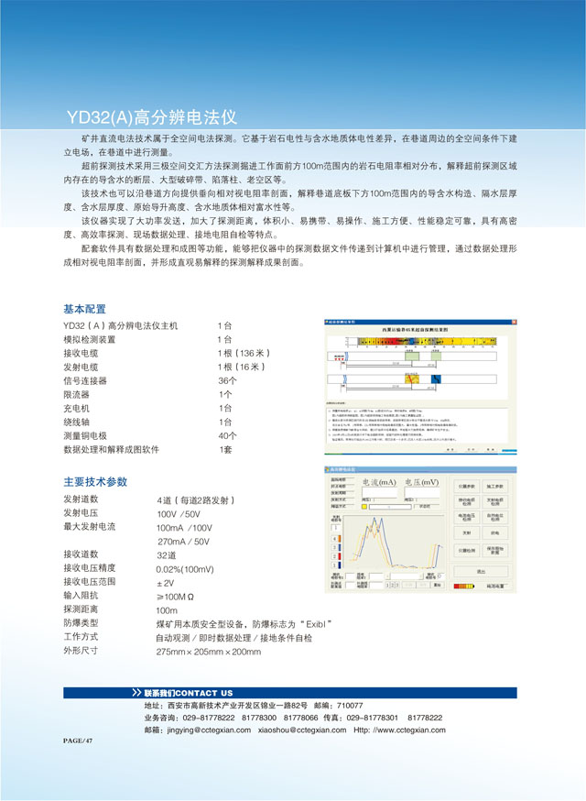

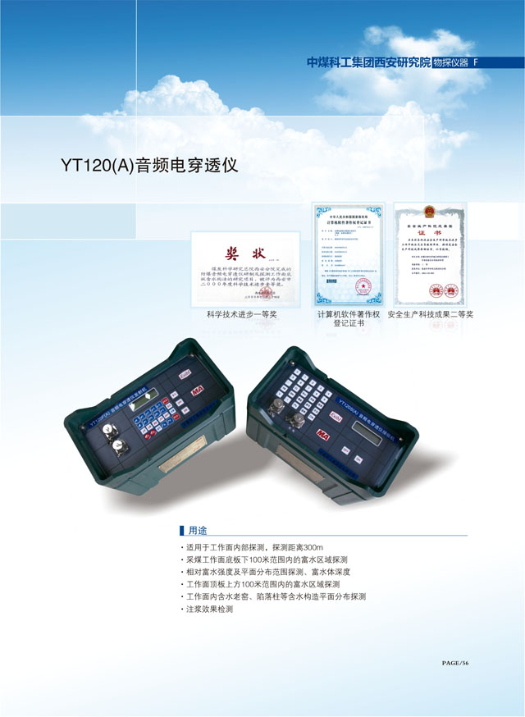

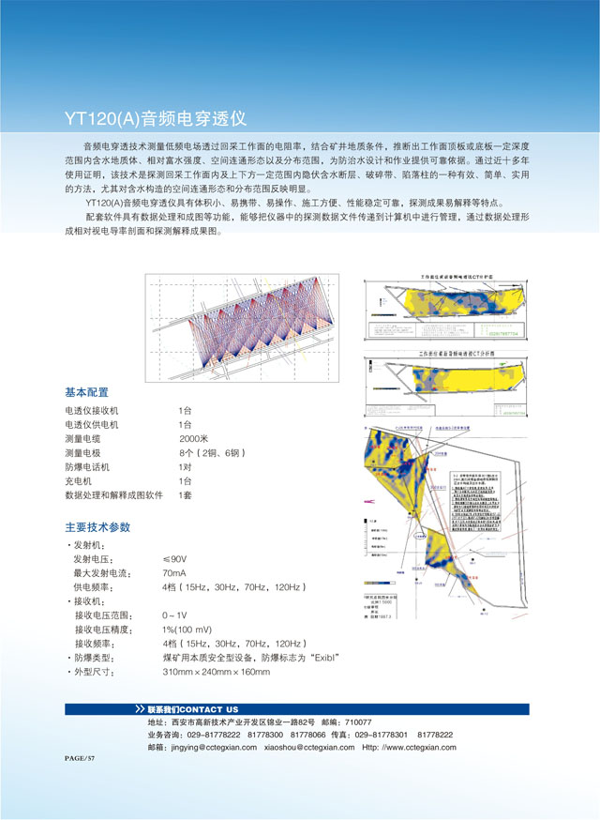

**陕西省地质调查中心：**

1.该单位仪器分类

电法类：大功率激电仪、GTP-32、双频激电仪

V5-2000、V8（暂缺）

重磁类：普通磁力仪、质子磁力仪、磁化率仪、密度仪

测量类：RTK定位装置

2.该单位主要工作：

电法类：激电测深、激电扫面、对称四极、MT、CSTMT

TEM（暂缺）

重磁类：1:5万的平面扫面、剖面

化探类：主要以采集原始样本为主

化探分析（暂不能做）

3.该单位处理解释的软件

电法类：激电（仪器自带）

MT（MTSOFT2D）

CSAMT（暂缺）

重磁类：Rgis（重力）

金维（可处理重磁、电、化探，尤其处理化探数据好）

ModelVersion（重力）

CZS-4（磁法）

成图：MapGis

Surfer

4.该单位野外的主要工作（主要是矿产调查）

区域调查

矿产调查

工程调查

水文调查

5.该单位未来工作发展试谈

后续将补进3D软件

更注重联合方法进行解释

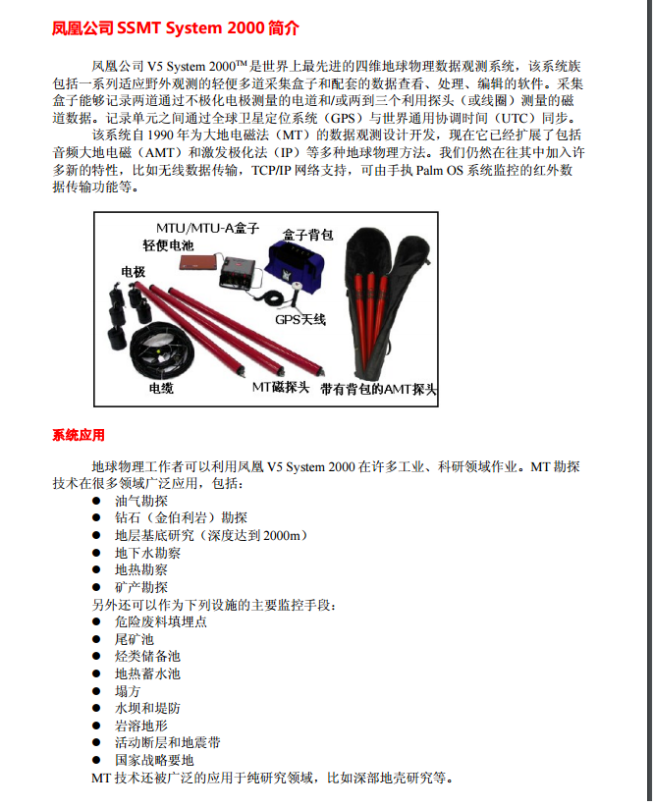

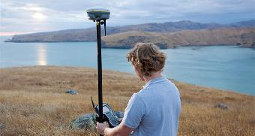

**个人感想**

通过本次调研学习到了许多东西，首先，从理论和实际应用的关系来讲，一般理论的进度是远远大于实际应用的进度，其中对于理论来说，可能已经成熟了10多年的技术，并且在高校中已得到应用了，但在实际中仍然未采用，这种情况的产生是由于：1.新技术的仪器过于昂贵，虽然方法好，但也能通过其它方法来粗略达到，没必要花费高昂的代价；2.没有相关的技术人才，因为可能一个工作单位做的方法比较多，所以种类自然也多，没办法随时跟进；3.不敢冒进，实际生产单位一般偏向于求稳，而不是效果好，像风险比较大的方法可能会造成公司的利益和名誉上不可挽回的损失，所以除非该方法在广大高校或者实际中广泛应用，否则不会引入该方法，所以在单位的研究中心中是不进行新方法的探索，追求的是成熟的方法上进行一些改进。这是主要原因。

此外，通过2个单位的调研，科研发现，不同企业在使用方法上具有很大的差异，比如煤科院，电法方面主要是应用瞬变电磁法，而直流电法在逐渐减少，大地电磁法基本上也很少使用，激电法目前处于实验阶段；但是地质调查院则相反，瞬变电磁法还没有使用过，而目前是主要以直流电法和大地电磁法为主，此外激电法也用得比较多，例如：激电测深、激电扫面。这种差异是由于工作单位的性质所导致的，像瞬变电磁法仪器通常比较昂贵，技术要求高，但效率高，精度高，寻找低阻体效果好，比直流电法探测深度大，所以对于寻矿是不可或缺的；而对于地质调查中心而言，可能不需要电法进行高精度的勘探，所以出于成本考虑，所以使用的是直流电法和大地电磁法。

从工作岗位的男女比例来说，本专业仍存在“重男轻女”的现象，女生由于不方便出野外所以只能待在办公室进行数据处理，而数据处理并不需要很多人，所以每年单位招女生的人数特别少，而男生比较多。通常出野外干活的天数比较多，一般而言，一个月出差半个月的情况比较多，像好的单位可能一年要出差10个月左右，但从工资来讲，虽然幸苦，但加上补贴，工资并不会很高，像出差比较少的单位而言，工资在研究生的单位中是特别少的。不过从乐观方面来讲，地球物理学是一门发展潜力大的学科，将来会有越来越多的地方使用地球物理学，而不仅限于找矿。

